Frog BTS – Layout (X)HTML + CSS, Passo a Passo

- Introdução

Este documento é um passo a passo sobre como montar o layout (X)HTML + CSS do Frog BTS. O layout foi pensado, desde o início, de modo a seguir os padrões de web standards promovidos pelo W3C (links: http://www.w3.org/, http://www.webstandards.org/).
A intenção é utilizar o XHTML com CSS de modo a formatar o layout sem o uso de tabelas ou outras estruturas HTML que não são especificamente projetadas para layout (abordagem chamada de Tableless Layout – layout sem o uso de tabelas). Tabelas devem ser usadas somente quando semanticamente fizer sentido; por exemplo, para exibir os resultados de uma busca.
O XHTML deve seguir o DTD estrito (Strict), o que melhora a acessibilidade da página (por exemplo, para usuários com definciência visual) e minimiza os problemas de uniformidade do layout entre os diferentes navegadores Web. O DTD estrito força a maioria dos navegadores a desligar o “quirks mode” – um modo de renderização que “relaxa” a interpretação do código HTML+CSS para acomodar código mal escrito ou estruturado (link: http://en.wikipedia.org/wiki/Quirks_mode).

- Formato desejado para o layout

A imagem abaixo mostra o formato desejado para o layout:

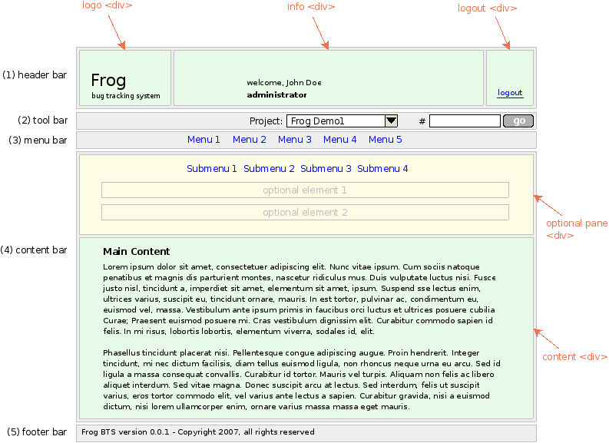
fig. 1 – layout desejado para o sistema

O layout consiste essencialmente de cinco barras horizontais: 1) cabeçalho (header bar); 2) barra de controles (tool bar); 3) menu (menu bar); 4) barra de conteúdo (content bar); e 5) rodapé (footer bar). Idealmente, cada uma dessas barras ou caixas devem corresponder a um elemento HTML <div>.
O cabeçalho é subdividido em três outras caixas, também representadas por elementos <div>. A mais à esquerda é onde fica a logomarca do aplicativo. A mais da direita pode ser usada para links como o “logout”, usado para sair do sistema. Finalmente, a caixa central pode ser usada para informações diversas como, por exemplo, o nome do usuário corrente e o seu perfil de acesso atual.
Abaixo do cabeçalho, ficam a barra de controles (controles de navegação e filtro) e a barra de menu principal.
A maior das caixas é a caixa de conteúdo, subdividida em um painel opcional e um painel principal, onde vai o conteúdo principal de cada página. O painel opcional será exibido dependendo da página que for acessada, para exibir sub itens de menu e controles adicionais, tais como os filtros de pesquisa (para a página de pesquisa de bugs). Deve-se considerar a possibilidade de este painel ser colocado tanto acima do conteúdo principal, quanto à esquerda. Deve-se também considerar um controle para esconder/mostrar esse painel.
A última barra horizontal é o rodapé. O rodapé pode ser usado para informar a versão do aplicativo e informações de depuração, como a quantidade de consultas SQL executadas na chamada daquela página, e etc.

- Passo a passo do layout

3.1. Passo 1 – Template XHTML inicial

O código para o template inicial, a partir do qual o layout será construído, é apresentado abaixo:

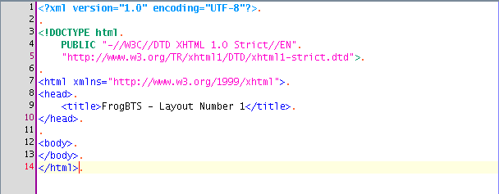
fig. 2 – template XHTML inicial

Nota-se o cabeçalho XML e a declaração <DOCTYPE> que define que este documento deve seguir o DTD estrito XHTML. Todos os arquivos do aplicativo devem ser iniciados a partir desse template.

3.2. Passo 2 – Codificar os principais componentes do layout

Primeiro, alguns estilos gerais CSS são definidos:

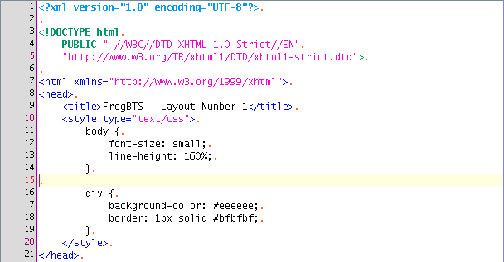
fig. 3 – estilos gerais para elementos <div>

Ajusta-se a fonte do documento em um tamanho menor do que o normal, apenas para que as proporções fiquem mais homogêneas nas capturas de tela do restante deste passo a passo (capturas serão tiradas de uma janela do navegador não maximizada). Aplica-se, também, uma cor de fundo e borda aos elementos <div>, para facilitar a visualização do progresso do layout.
Agora, são definidos os principais componentes do layout:
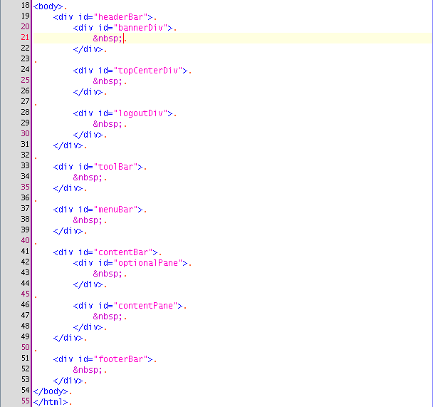
fig. 4 – principais elementos <div> do layout

Aqui, apenas definimos os principais elementos <div> que fazem parte do layout, e os organizamos hierarquicamente para obter a organização mostrada na figura 1.
Abrindo o arquivo com o navegador Mozilla Firefox (versão 2.0.0.8) – que será o navegador de referência para este passo a passo – obtemos o seguinte layout, até agora:

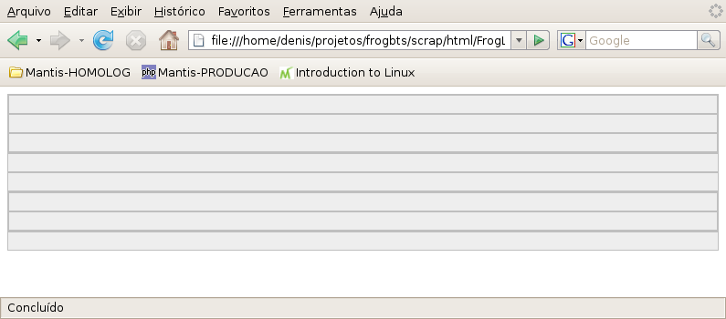
fig. 5 – layout até agora (Mozilla Firefox)

Observe que os elementos <div> aparecem um embaixo do outro, pois elementos de bloco (como <div>, <table>, <p>, etc.) por padrão forçam uma quebra de linha em relação aos elementos anterior e posterior dentro do HTML.

3.3. Passo 3 – Layout do cabeçalho

A seguir, adicionamos conteúdo fictício aos elementos <div> do cabeçalho:

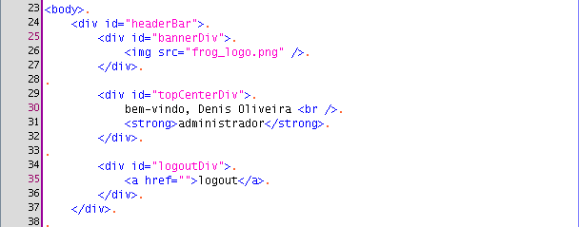
fig. 6 – conteúdo fictício no cabeçalho

Adicionamos uma imagem para a logomarca no <div> com id “bannerDiv”, um texto descrevendo o usuário logado no “topCenterDiv” e um link no “logoutDiv”.
O resultado obtido no Firefox:

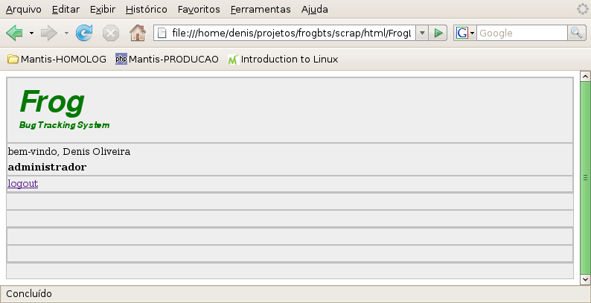
fig. 7 – Firefox mostrando cabeçalho com conteúdo fictício

Em termos de conteúdo, tudo bem. Agora precisamos ajustar os elementos <div> contidos no cabeçalho para que fiquem lado a lado. Isso é feito através da propriedade CSS 'float':

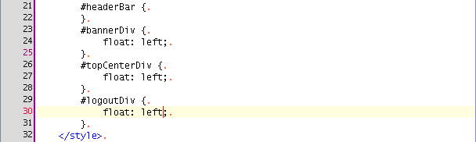
fig. 8 - divs do cabeçalho com a propriedade CSS 'float: left'

E o resultado no Firefox:

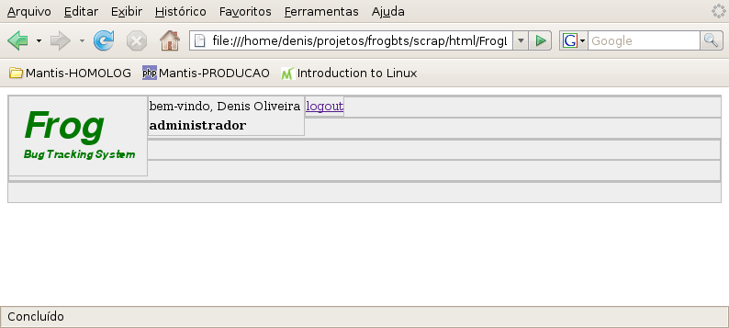
fig. 9 – resultado do 'float: left' no Firefox

Agora os elementos <div> estão lado a lado. Porém, aconteceu uma sobreposição de elementos: os elementos <div> contidos no cabeçalho sobrepuseram partes dos outros elementos <div> correspondentes aos outros componentes da página.
Isso ocorre porque o 'float: left' faz com que um elemento flutue à esquerda, e o conteúdo dos elementos seguintes “flua” pelo espaço restante à direita. Enquanto houver espaço à direita de um elemento flutuado à esquerda, por mais estreito que seja, o navegador tentará “puxar” o conteúdo que se segue para preencher esse espaço, desde que ele caiba (é claro que se o conteúdo que se segue não couber no espaço que sobra à direita – por exemplo, uma tabela larga – ele será renderizado abaixo do elemento flutuado).
A propriedade CSS 'clear', aplicada a um elemento HTML, possibilita especificar que um elemento não permite flutuação à sua esquerda ('clear: left') ou à sua direita ('clear: right'), ou ambos ('clear: both').
Apliquemos a propriedade 'clear: both' ao elemento <div> correspondente à barra de controles, que é o elemento imediatamente abaixo do cabeçalho:

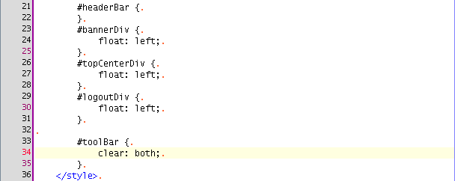
fig. 10 – 'clear: both' aplicado ao elemento de id “toolBar”

E o resultado no Firefox:

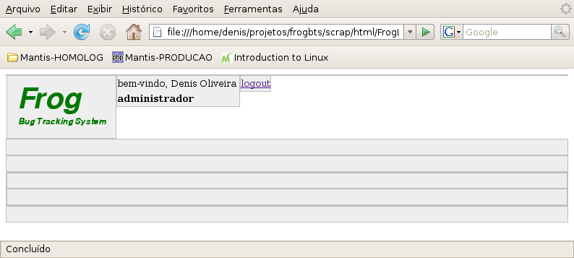
fig. 11 – resultado visual do 'clear: both'

Estamos progredindo. Agora, o elemento <div> correspondente à barra de controles (id=”toolbar”) não permite elementos flutuando nem à sua esquerda, nem à direita e, consequentemente, não “flui” para ocupar o espaço restante da flutuação dos componentes do cabeçalho.
Entretanto, uma coisa peculiar aconteceu: o elemento <div> correspondente ao cabeçalho (id=”headerBar”) parece ter sido achatado, como podemos notar pelas bordas (parece que a borda inferior se juntou à superior, formando uma borda única, um pouco mais grossa, logo acima dos três elementos <div> flutuados). Parece que todos os elementos <div> que foram flutuados foram renderizados fora dos limites do <div> de cabeçalho, que os contém.
Para confirmar essa suspeita esdruxula, adicionemos um texto qualquer dentro do <div> do cabeçalho, de modo a não ficar dentro de nenhum dos <div> filhos:

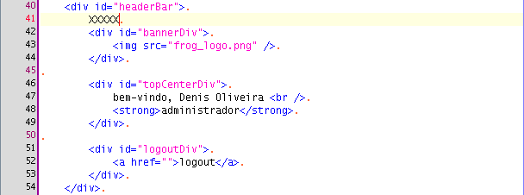
fig. 12 – string “XXXXX” inserida no <div> de cabeçalho

E o resultado no Firefox:

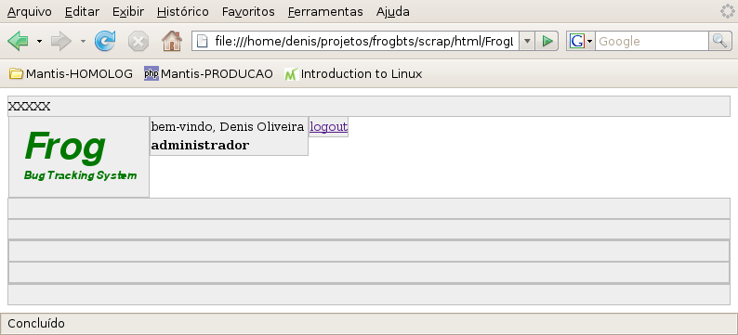
fig. 13 – confirmação de que o cabeçalho havia sido “achatado”

A suspeita está confirmada. Isso acontece pois, ao flutuar qualquer elemento HTML (seja um <div>, <img>, <p>, etc.), o navegador retira-o do “fluxo normal” de layout da página no momento da renderização. Estranho quanto isso possa parecer, esse é o comportamento indicado na especificação de CSS, e é assim que se comportam a maioria dos navegadores. Para entender melhor o porquê, acesse o link http://www.complexspiral.com/publications/containing-floats/.
Uma solução limpa para o problema é declarar a propriedade 'overflow: auto' no <div> correspondente ao cabeçalho:

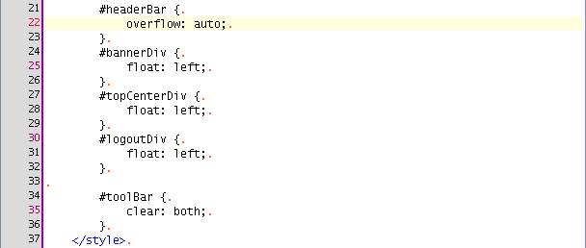
fig. 14 – 'overflow: auto' no <div> do cabeçalho

A renderização correspondente no Firefox fica assim:

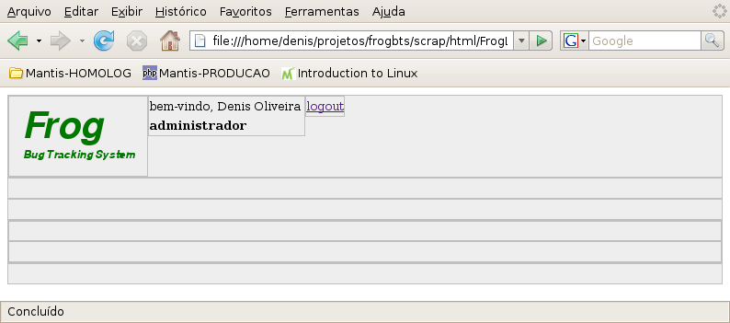
fig. 15 – <div> de cabeçalho com filhos flutuando à esquerda

Bem melhor agora. O 'overflow: auto' “lembra” o <div> do cabeçalho que ele tem filhos e que ele deve automaticamente ajustar o seu tamanho de modo a acomodá-los. Outra solução seria ter feito flutuar também o <div> de cabeçalho, já que todo elemento flutuado contém os seus filhos flutuados (link: http://css-discuss.incutio.com/?page=ClearingSpace).
Em seguida, ajustamos as larguras de todos os elementos <div> do cabeçalho para seguir a regra encontrada na definição de CSS do W3C: todo elemento flutuado deve declarar uma largura via propriedade 'width' (link: http://www.w3.org/TR/CSS2/visuren.html#floats). Fazemos também o <div> que contém o link “logout” passar a flutuar à direita:

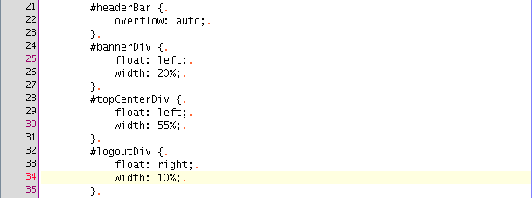
fig. 16 – ajustando larguras para elementos flutuados

Agora, o Firefox renderiza a página assim:

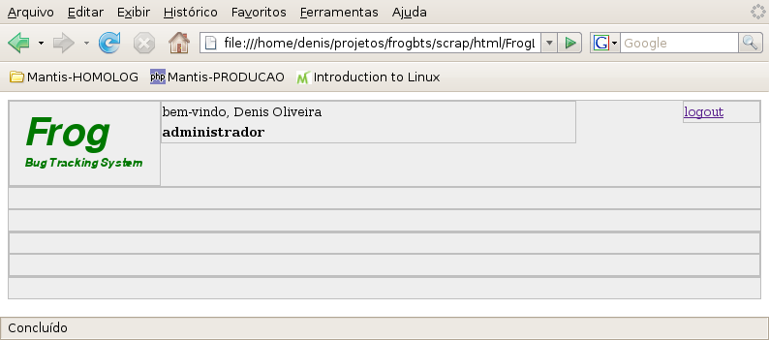
fig. 17 – componentes do cabeçalho com larguras ajustadas

Finalmente, temos o cabeçalho pronto.

3.4. Passo 4 – Layout da barra de controles

Para fazer o layout da barra de controles (<div> com “id=toolBar”), começemos incluindo o código necessário para os formulários e componentes:

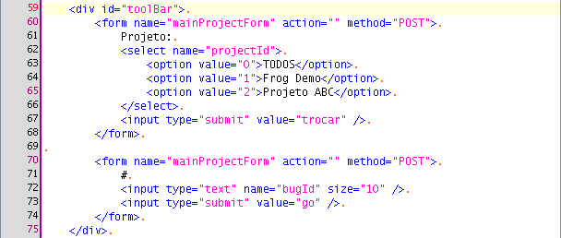
fig. 18 – formulários da barra de controle

A barra de controles inclui dois formulários, um para a troca de projeto atual e outro para “pular” diretamente para a página de detalhes de um bug.
Abrindo a página no Firefox, temos:

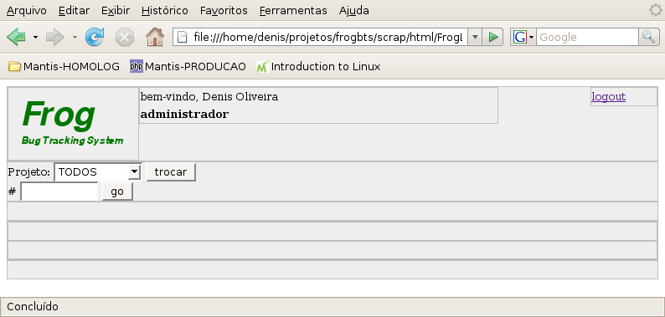
fig. 19 – barra de controles com formulários, sem formatação

Para atingir os objetivos de layout, como indicados no início deste documento, temos que fazer alguns ajustes. Em primeiro lugar, temos que alinhar o texto dentro da barra de controles à direita, o que se consegue facilmente com a propriedade 'text-align':

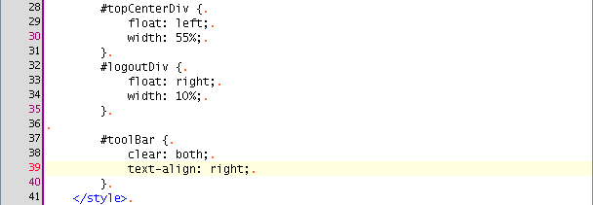
fig. 20 – propriedade 'text-align: right' aplicada à barra de controles

A propriedade 'text-align' permite alinhar o texto à esquerda (padrão), centro, direita ou justificado dentro do bloco que o contém. Assim, 'text-align: right', aplicado à barra de controles, deverá alinhar o texto à direita.
Confiramos o resultado no Firefox:

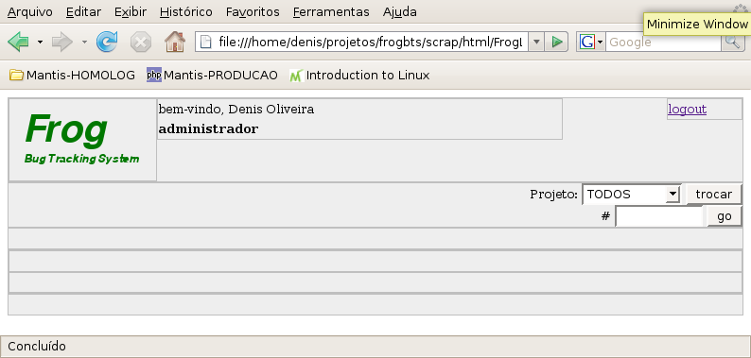
fig. 21 – texto alinhado à direita, na barra de controles

Agora, devemos impedir que cada elemento <form> contido pela barra de controles seja exibido em uma nova linha. Isso ocorre porque por padrão, o elemento <form> é um elemento de bloco (assim como <div>, <table>, etc.), ou seja, a cada novo elemento <form> encontrado, o navegador força uma quebra de linha antes de renderizá-lo.
A propriedade CSS 'display' permite ajustar como um elemento será visualizado. Para um elemento de bloco, a propriedade 'display: inline' fará com que o elemento seja disposto inline (dentro da linha atual de texto); e para um elemento inline, 'display: block' fará com que seja disposto como um bloco.
Apliquemos isso aos formulários da barra de controles:

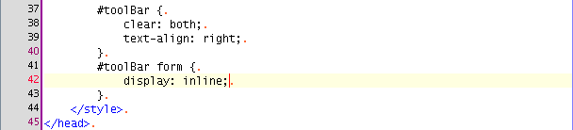
fig. 22 – 'display: inline' aplicado a elementos <form> da barra de controles

E o resultado no Firefox:

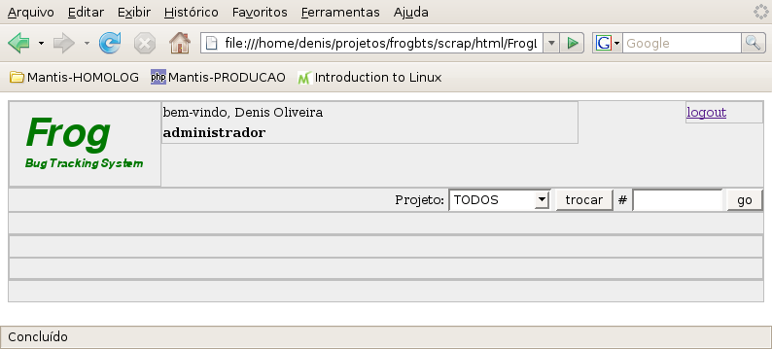
fig. 23 – formulários “inline” na barra de controles

Basta agora espaçar os controles adequadamente. Uma forma fácil de fazer isso é definir um padding (enchimento) esquerdo para os formulários, por exemplo 'padding-left: 1.5em':

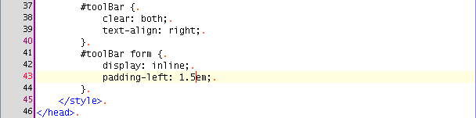
fig. 24 – 'padding-left: 1.5em' para formulários da barra de controle

E, assim, os formulários serão exibidos com um espaçamento adequado.

3.5. Passo 5 – Layout da barra de menu

O layout da barra de menu é muito simples. Basta montar os itens do menu e alinhá-los centralizados no <div> correspondente à barra de menu.
Para montar os itens do menu, utilizaremos uma lista não ordenada em HTML (elemento <ul> - unordered list, e seus sub-elementos <li>). Os links que representam itens do menu poderiam ser colocados soltos dentro do <div>, mas estruturá-los como lista tem vantagens em termos de estilização (o elemento <ul> será pai de todos os links, e pode centralizar regras de estilo) e em termos de acessibilidade (navegadores especiais para usuários com deficiência interpretam melhor o menu se ele estiver logicamente estruturado como uma lista).
Codifiquemos, então, os itens de menu:

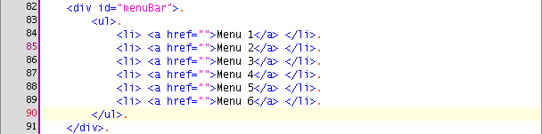
fig. 25 – codificação dos itens do menu

Conferindo o trabalho no Firefox, temos:

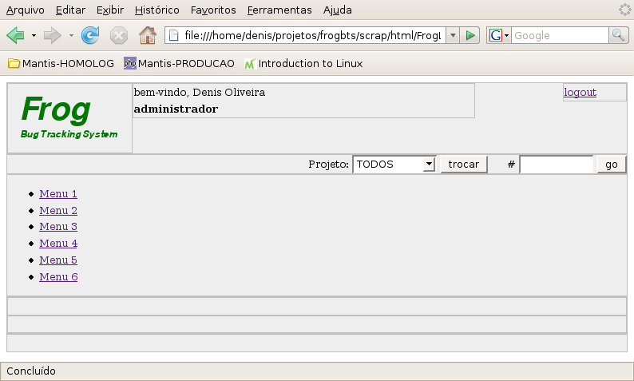
fig. 26 – itens do menu com o lista não-ordenada, não estilizada

Agora, temos que estilizar a lista, para que o menu fique conforme o layout desejado.
Façamos, então, a estilização da lista:

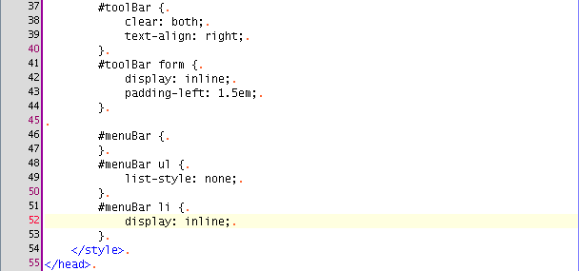
fig. 27 – estilizando a disposição da lista do menu

E o resultado no Firefox:

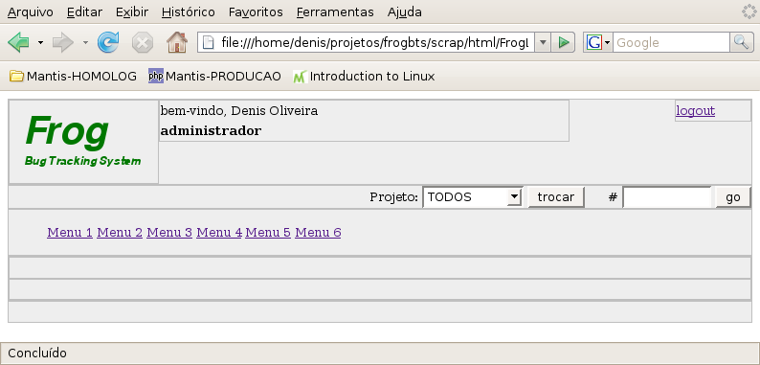
fig. 28 – lista de menu com a disposição estilizada

Primeiro, estilizamos o elemento <ul> para indicar que a lista não deveria utilizar marcadores ('list-style: none'). Depois, estilizamos os elementos <li> da lista, para que fossem dispostos inline, em vez de em blocos separados ('display: inline').
Por padrão, as listas incluem margens e um enchimento esquerdo (para afastá-las da margem esquerda do elemento que as contém). Removeremos tanto as margens quanto o enchimento (padding), e indicaremos que o texto contido na barra de menu deve ser centralizado:

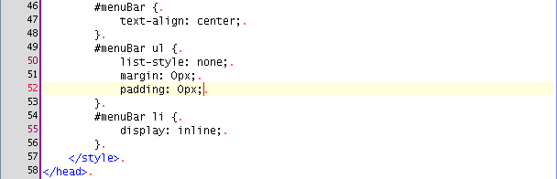
fig. 29 – removendo margens e padding da lista de itens do menu

E o resultado no Firefox:

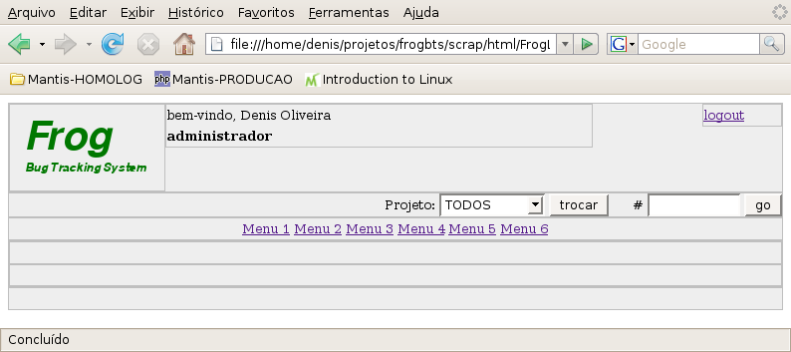
fig. 30 – itens do menu centralizados, sem margens e sem padding

O último passo no layout do menu é espaçar um pouco os seus elementos. Isso pode ser facilmente conseguido definindo um enchimento direito (padding-right) para os elementos <li> da lista:

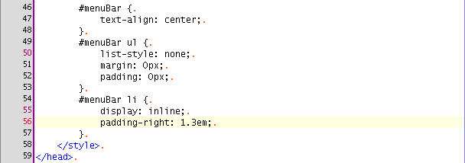
fig. 31 – definindo 'padding-right' para elementos da lista

E, finalmente, os itens da lista estão melhor espaçados, como o Firefox confirma:

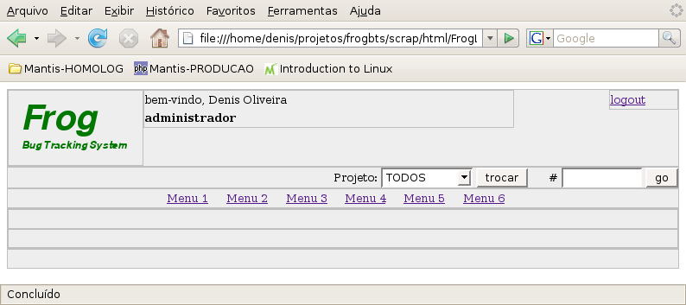
fig. 32 – itens de menu melhor espaçados

3.6. - Passo 6 – Layout da barra de conteúdo

3.6.1. Passo 6.1. - Layout do painel opcional

O painel opcional é um componente da barra de conteúdo que aparecerá dependendo da página do sistema que estiver sendo exibida. Ele poderá tanto ficar acima do <div> de conteúdo principal, quanto do seu lado esquerdo.
A principal função desse painel é abrigar a barra de menu secundária, que contém os sub itens de menu correspondentes ao item atualmente selecionado da barra de menu, e outros componentes que dependem da página sendo exibida, como o painel com opções de filtro de pesquisa (na página de pesquisa de bugs).
Comecemos então por definir o conteúdo do painel opcional, tal que fique próximo do que é mostrado na figura 1:

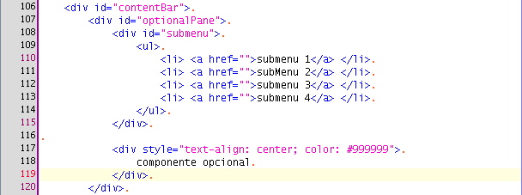
fig. 33 – definido o conteúdo do painel opcional

Dentro do elemento <div> correspondente ao painel opcional (id=”optionalPane”), colocamos mais dois elementos <div>, o primeiro correspondendo ao submenu (id=”submenu”) e o segundo a um outro componente qualquer. Este último <div> foi incluído apenas para ilustrar o layout, e teve suas regras CSS definidas inline (através do atributo “style”); na prática, ele seria substituído por outro componente devidamente estilizado.
O resultado do trabalho até agora, no Firefox, resulta em algo assim:

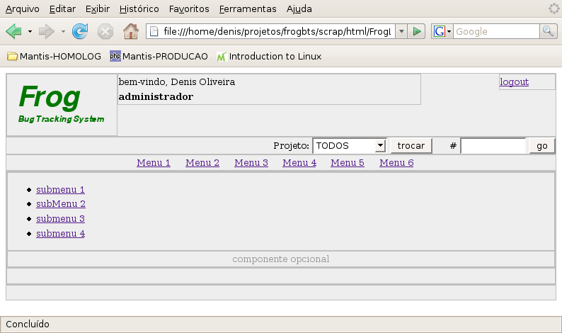
fig. 34 – conteúdo inicial do painel opcional

Gostaríamos que o submenu tivesse a mesma estilização do menu principal. Para tanto, podemos copiar todas as regras CSS que usamos para o menu principal:

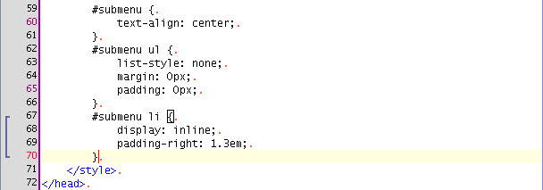
fig. 35 – regras CSS para o submenu, copiadas do menu principal

Também poderíamos ter reutilizado as regras CSS do menu principal, modificando o seletor “#menuBar” para “.menuBar”, definindo uma classe CSS e incluindo o atributo correspondente (class=“menuBar”) tanto no <div> correpsondente ao menu principal quanto no <div> correspondente ao submenu.
Entretanto, caso se queira estilizar o submenu de maneira diversa do menu principal, a maneira com que procedemos, duplicando as regras CSS, funciona bem.
E o resultado, até aqui, no Firefox:

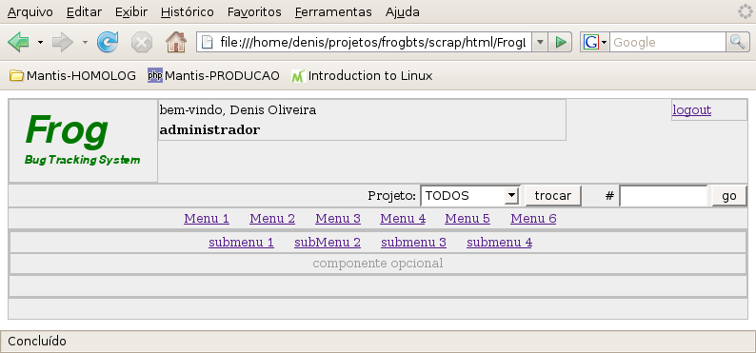
fig. 36 – submenu estilizado da mesma forma que o menu principal

Apenas por questões de estética, vamos definir um espaçamento para os componentes do painel opcional, para ilustrar melhor a situação. Definiremos margens para os elementos <div> que forem filhos do <div> correspondente ao painal opcional:

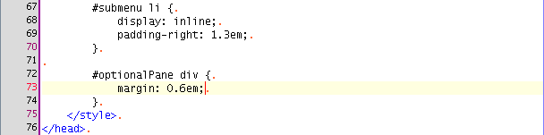
fig. 37 – definindo um espaçamento para componentes do painel opcional

E o resultado no Firefox:

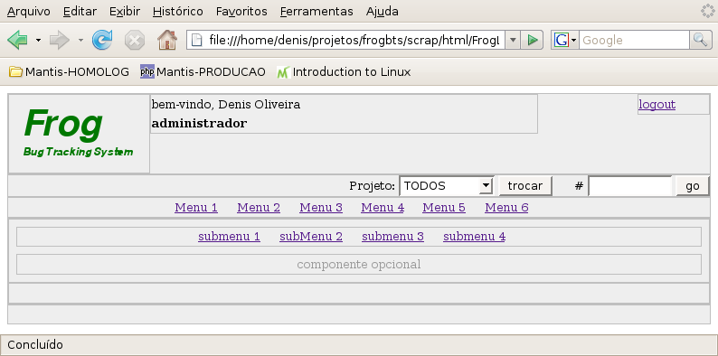
fig. 38 – painel opcional finalizado

Finalizamos o painel opcional. Partiremos agora, para o painel de conteúdo principal

3.6.2. Passo 6.2 – layout do painel de conteúdo principal

A estilização do painel de conteúdo principal dependerá muito do conteúdo que irá ser exibido. Para o propósito deste passo a passo, apenas definiremos um conteúdo fictício, a fim de ilustrar o layout:

- sdf

- sdf

